**SĂRBĂTORI PASCALE ÎN INIMA TRANSILVANIEI**

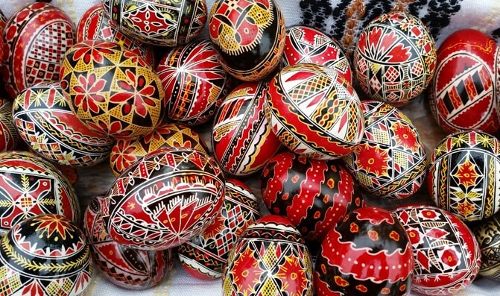

|  |  |  |
| --- | --- | --- |
| PERIOADA | NR. NOPTI | TARIF |
| 14.04-17.04.2023 | **4 zile/ 3 nopți** | **Pret 1350 LEI/pers** |

*<<****Transilvania*** *este atat de frumoasa incat aproape ca este foarte greu sa spui ce loc te-a impresionat cel mai mult. Fortificatiile medievale incluse in Patrimoniul Mondial UNESCO, cetatile si satele cu oameni gospodari si primitori sau frumusetile naturale care te asteapta sa le redescoperi.*

*Transilvania, tinutul de basm din inima tarii, are o istorie aparte, nu doar prin prisma Castelului si a legendei lui*[*Dracula*](http://blog.hotelguru.ro/pe-urmele-lui-dracula-bran-sighisoara-cetatea-poenari/)*, ci si a traditiilor pastrate cu sfintenie in unele locuri si a dorintei locuitorilor ei de a se pastra vesnic in comuniune cu natura. >>*

**TARIFUL INCLUDE:**

* Transport cu autocar clasificat pentru transport intern si international (aprox. 650 km)
* **4 zile/3 nopți cazare** **cu DEMIPENSIUNE** in camere duble/triple, **pensiune Ocna Sibiului 3\***
* **Cina festiva de Paște cu produse locale traditionale din zona Sibiului**
* **Participarea la slujba de Inviere**
* **Ghid/insotitor de grup pe tot parcursul programului**
* **Animator din partea agentiei**

**TARIFUL NU INCLUDE:**

* cheltuieli personale

**ALTE INFORMATII**

*Conducatorul de grup isi rezerva dreptul de a organiza vizitele din program in functie de conditiile meteo, situatii obiective locale, trafic.

**PROGRAMUL EXCURSIEI**

**TRASEU: BUCURESTI – RAMNICU VALCEA–SIBIU–OCNA SIBIULUI–BUCURESTI (aprox. 600 km)**

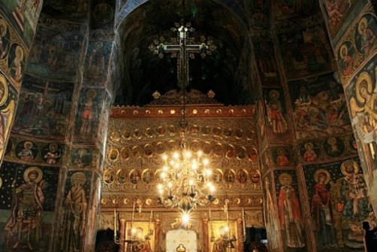

* **ZIUA I VINERI – 14.04: BUCURESTI– RAMNICU VALCEA – SIBIU – OCNA SIBIULUI (aprox. 300 KM)**

Intalnire cu tot grupul si reprezentantul agentiei **aprox.ora 07:00 dimineata** din **Zona Unirii- Mitropolie.**

Plecam pe valea Oltului catre Sibiu, pe traseul de mai sus.

Prima oprire, vizitam **Mănăstirea Cozia**, un complex monahal medieval, situat în orașul [Călimănești](https://ro.wikipedia.org/wiki/C%C4%83lim%C4%83ne%C8%99ti), pe malul râului [Olt](https://ro.wikipedia.org/wiki/R%C3%A2ul_Olt). Este o ctitorie a domnului [Mircea cel Bătrân](https://ro.wikipedia.org/wiki/Mircea_cel_B%C4%83tr%C3%A2n), extinsă și renovată de-a lungul istoriei sale multiseculare. Fiind **Vinerea Mare** trecem pe sub **Sfânta Masă**.

[Paul de Alep](https://ro.wikipedia.org/wiki/Paul_de_Alep), în jurnalul călătoriei sale în [Țara Românească](https://ro.wikipedia.org/wiki/%C8%9Aara_Rom%C3%A2neasc%C4%83) între [21 august](https://ro.wikipedia.org/wiki/21_august) [1656](https://ro.wikipedia.org/wiki/1656) - [13 octombrie](https://ro.wikipedia.org/wiki/13_octombrie) [1658](https://ro.wikipedia.org/wiki/1658) scria despre Cozia: „*În limba lor înțelesul numelui acestei mănăstiri, Cozia este „fortăreață de pământ din pricina nenumăraților munți din această țară*”. Mănăstirea Cozia, în ansamblul ei, este inclusă în *Lista monumentelor istorice din România.*

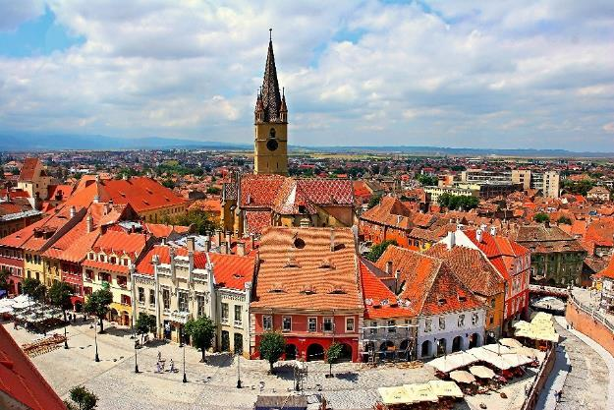Mai apoi oprire in orasul **Sibiu**, **tur pietonal cu ghid in oras**. Descoperim: **Piata Mare, Piata Mica,Podul Minciunilor**, vizitarea unui turn medieval al orasului si multe altele.

**Orasul Sibiu** reprezinta inima Transilvaniei Germanice si se intinde in locul in care cu mult timp in urma era **una dintre cele mai mari cetati medievale** din Romania. Astazi, Sibiul este unul dintre orasele din Romania care de-a lungul timpului au atras un numar mare de investitii straine. Anul 2007 a insemnat pentru Sibiu anul in care s-a bucurat de o mare expunere nationala si internationala, fiind anul in care a fost Capitala Europeana Culturala alaturi de Luxemburg.

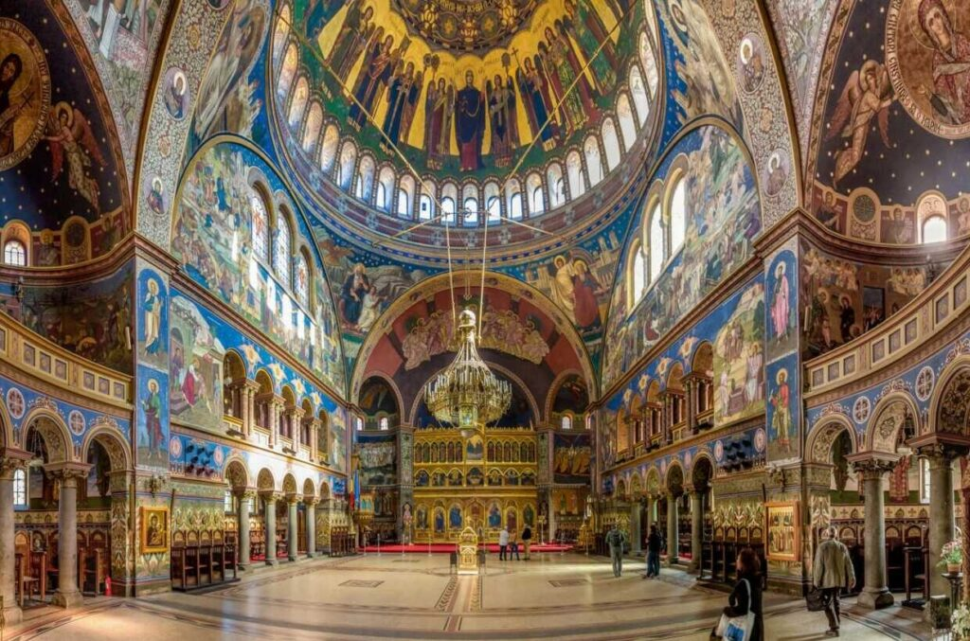Sibiul era cunoscut in trecut ca fiind cel mai important centru al populatiei de origine germana din Transilvania; aici au convietuit in perfecta armonie trei culturi mari: romana, maghiara si germana dar si o serie de minoritati.

Datorita pozitionarii sale langa Tara Romaneasca si Moldova, dar si influentelor germanice, intreaga cultura si monumentele din oras au luat amprenta occidentala, bizantina si ortodoxa. In perioada ocupatiei habsburgice, Sibiul era cel de-al doilea oras al Imperiului dupa Viena, si asta datorita asezarii sale, situat la “portile Orientului.

**Catedrala Mitropolitană din Sibiu**, are hramul Sfânta Treime, este o biserică ortodoxă construită între anii 1902-1906. În prezent edificiul este catedrala Arhiepiscopiei Sibiului și a Mitropoliei Ardealului.

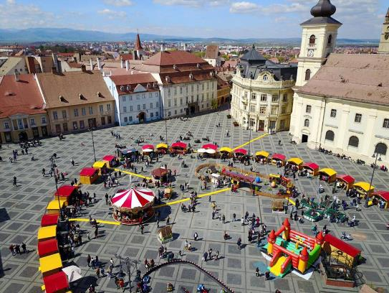

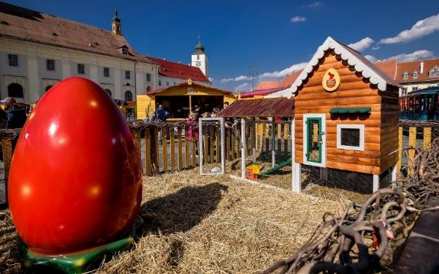

Timp liber pentru mici cumparaturi la Targul de Paste din Piata Mare din Sibiu, unde cei interesati vor gasi produse traditionale.

Târgul de Paște va fi organizat în perioada 15 – 26 aprilie în Piața Mare a Sibiului. Comercianții vor pregăti pentru sibieni, dar și pentru turiști, o mulțime de articole specifice acestei perioade, dulciuri și decorațiuni.

Spre seara vom ajunge la cazare, in **OCNA SIBIULUI, pensiunea 3*, cina de bun-venit .**

* **ZIUA II SAMBATA– 15.04: Ocna Sibiului–SPA SIBIU–Slujba de Înviere.**

Mic dejun la pensiune in Ocna Sibiului. Plecare spre **Centrul SPA si Welness Aria din Sibiu.**

**Centrul Aria** este locul ideal pentru petrecerea timpului liber a intregii familii. Construit pe o suprafata de 14.000 mp, Aria s-a nascut din dorinta de a le oferi sibienilor servicii de wellness, sportive, de petrecere a timpului liber, cat si servicii medicale in regim ambulatoriu si de recuperare medicala. Aria este inainte de toate un concept creat pentru un stil de viata sanatos adresat intregii familii.

De la mic la mare, cu totii isi gasesc locul in centrul nostru. Centrul Aria are in prezent sase divizii:   
- Aria Clinic   
- Aria Recuperare   
- Aria Sport   
- Aria Aqua   
- Aria Spa&Beauty   
- Aria Fun

**CENTRUL ARIA, ARHITECT AL STĂRII DE BINE!**

Centrul Aria dezvoltă un concept unic de recuperare şi relaxare. Complexul ridicat la cele mai înalte standarde a dezvoltat, treptat, o gamă inovatoare de servicii destinate întreţinerii fizice şi psihice

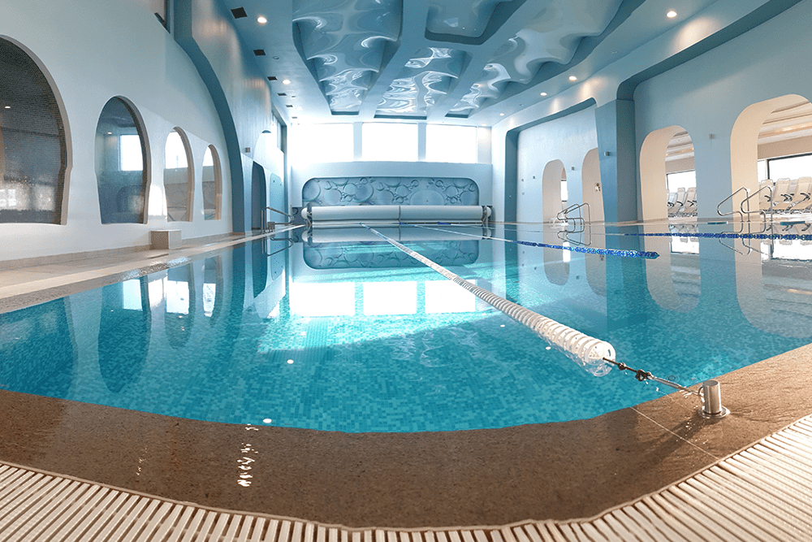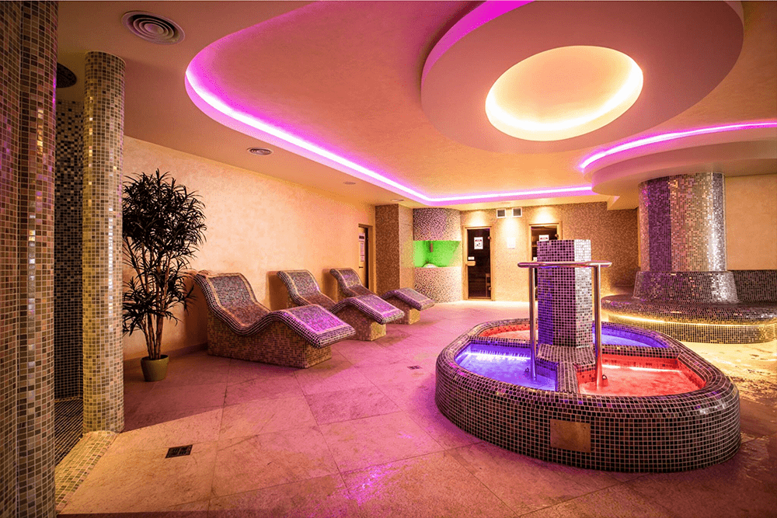

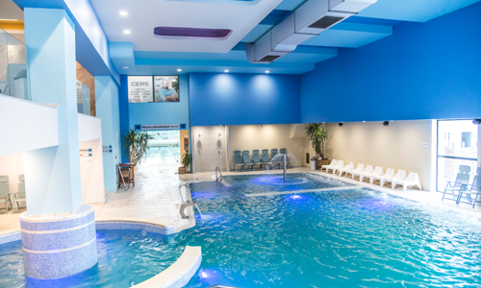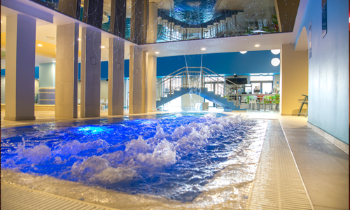

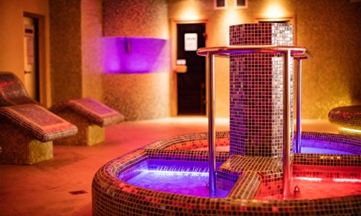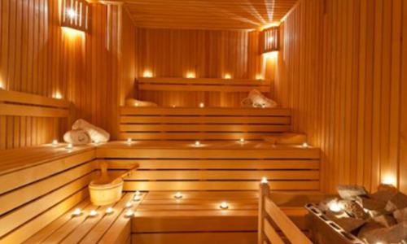

**ARIA AQUA -PRET INTRARE PISCINA ARIA SPA SIBIU 50 RON/ADULT, 40 RON/COPIL (pt 3 ore)**

Ne intoarcem la pensiune in Ocna Sibiului. Cina si ne pregatim pentru Inviere.

**Slujba din Noaptea de Înviere** la una din bisericile din Ocna Sibiului, Slujba este una dintre cele mai importante din Sarbatorile Ortodoxe. Credincioșii merg la biserică pentru a asista la Slujba de Înviere și pentru a lua lumină Sfântă adusă de la Ierusalim.

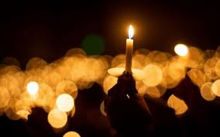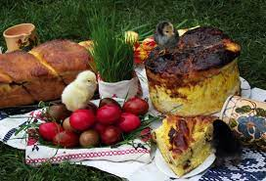

* **ZIUA III DUMINICA – 16.04: PASTELE ORTODOX**

Împreună cu duminica, sărbătoarea săptămânală a creştinilor, Paştele a fost sărbătorit încă din epoca apostolică. În conştiinţa Bisericii, Învierea Domnului nu este doar cea mai veche sărbătoare creştină, ci şi începutul şi culmea tuturor sărbătorilor şi a praznicelor. Această aleasă şi sfântă zi, cea dintâi a săptămânii, praznic al praznicelor, este şi sărbătoare a sărbătorilor.

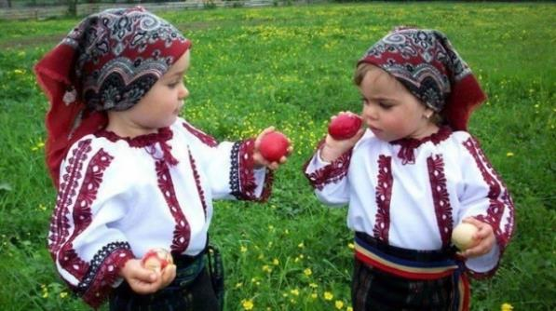

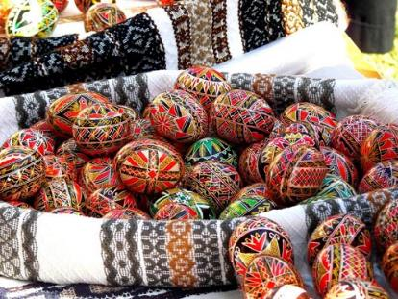

Mic dejun cu produse traditionale de Paste in dimineata de duminica de Paste.

**Optional, excursie la Alba Iulia, 55 ron/persoana, minim 30 participanti (transfer cu autocarul si ghid insotitor inclus).**

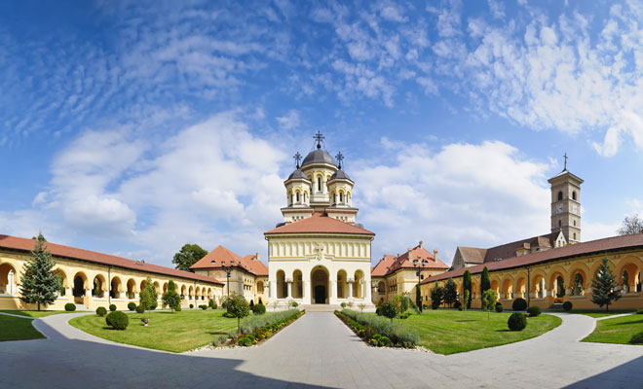

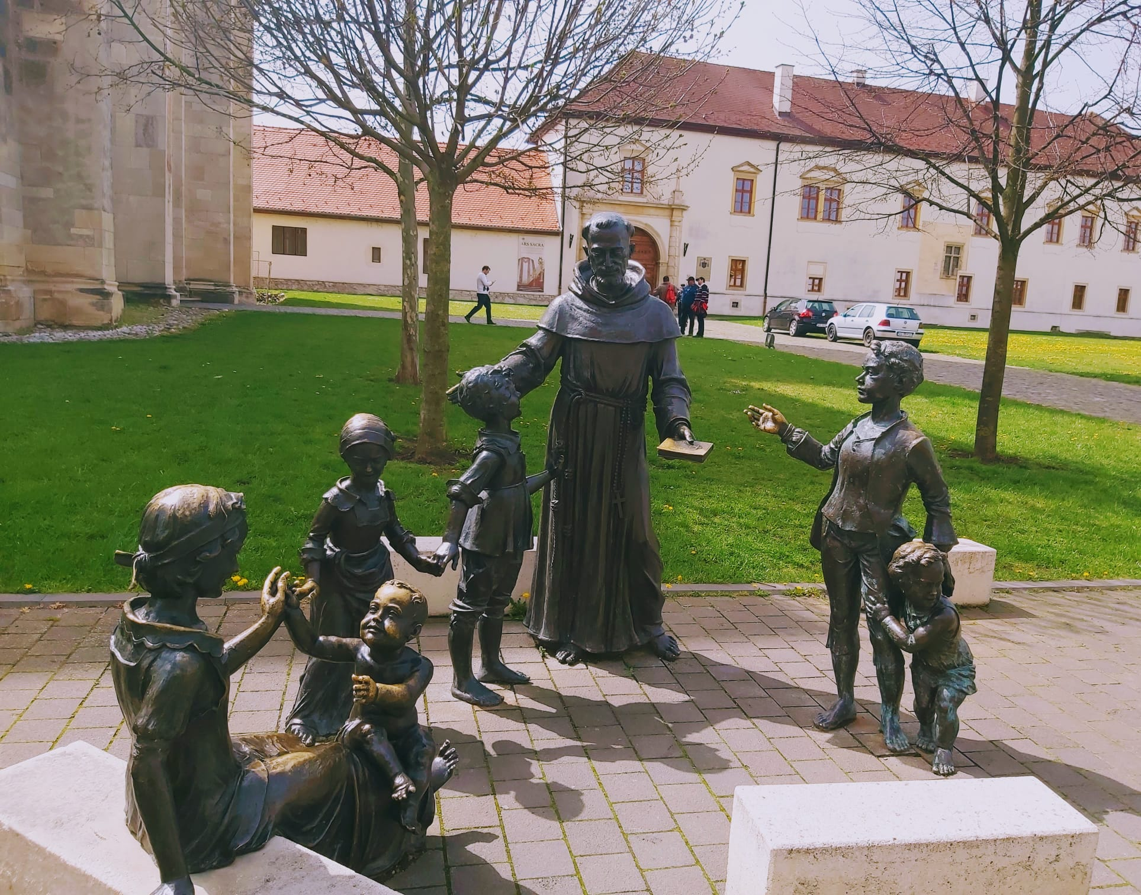Incepem plimbarea cu un **tur pietonal in cetatea Alba Carolina**, singura fortareata de tip Vauban din Transilvania ridicata  de habsburgi.

Vom vedea Catedrala Reintregirii Neamului, simbol al unitatii nationale a poporului roman, vechile ziduri romane si medievale, celebrele porti, celula lui Horia, Catedrala Catolica Sf Mihail si Gavriil considerate cea mai veche biserica gotica din tara  ce adaposteste mormantul lui Iancu de Hunedoara.

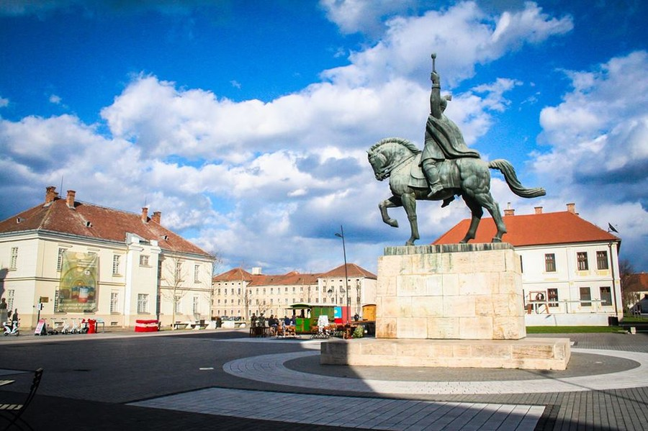Alba Iulia este orașul în care, de-a lungul istoriei, au avut loc mai multe evenimente sociale, politice și culturale importante pentru poporul român. Pe data de 1 noiembrie 1599, Mihai Viteazul a intrat în Alba Iulia și a realizat prima unire a Transilvaniei cu Țara Românească.

Ulterior, pe 1 decembrie 1918, la Alba Iulia a avut loc Marea Adunare Națională, moment în care s-a decis unirea Transilvaniei, Banatului, Crişanei şi Maramureşului cu România.

O călătorie în Alba Iulia poate oferi o experiență multi-senzorială a unui oraș plin de istorie, o combinație fermecătoare, pitorească de nou și vechi. În multe feluri, te vei îndrăgosti cu ușurință de oraș în timp ce admiri frumusețea eternă a arhitecturii baroce a cetății Alba Carolina. Toate cele cinci simțuri vor fi în măsură să păstreze o experiență frumoasă, care va persista în memorie.

Din turnul Catedralei Sf. Mihail puteți avea o vedere panoramică asupra acestui loc incredibil.

**Dupa amiaza ne intoarcem la pensiune pentru cina festiva de Paste cu muzica si dans.**

* **ZIUA IV LUNI– 17.04: –Ocna Sibiului–Porumbacu de Sus–Călimanești–București.**

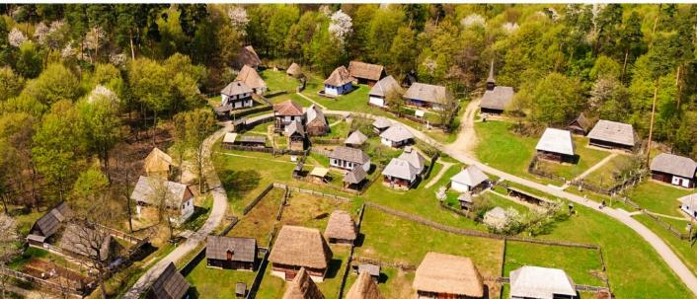Dupa servirea micului dejun, plecam spre Bucuresti.

Pe drum, vom face avea ocazia sa facem o scurta vizita la Dumbrava Sibiului la Muzeul Astra.

**Complexul Naţional Muzeal ASTRA** este cea mai importantă instituţie etnomuzeală din România.

Conceput sub egida Asociaţiunii Transilvane pentru Literatura Română şi Cultura Poporului Român – instituţie înfiinţată în 1861 – Muzeul ASTRA – pe atunci Muzeul Asociaţiunii – a vernisat prima expoziţie în 19 august 1905.

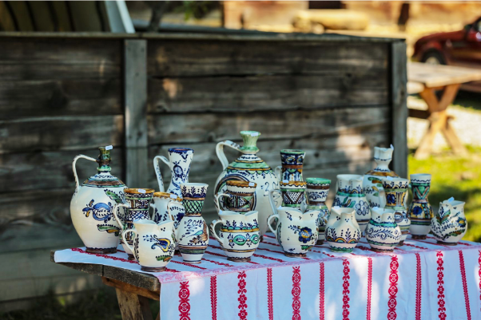Muzeul s-a născut din dorinţa românilor ardeleni de a-şi defini propria identitate etnoculturală, în conglomeratul etnic al Imperiul Austro-Ungar şi pe fondul emancipării culturale a tuturor popoarelor din centrul şi sud-estul Europei.

Misiunea Muzeului ASTRA este, de mai bine de 100 de ani, aceea de a conecta audiența cu valorile tradiționale, prin adaptarea continuă la nevoile culturale ale societății. Muzeul ASTRA investește în programe menite să îmbunătățească viața culturală a comunității și să încurajeze oamenii să transforme tradiția într-o parte activă a vieții lor de zi cu zi. Având în componența sa **patru muzee deținătoare a unui patrimoniu extrem de divers** atât din punctul de vedere al originii geografice cât și al mesajului pe care îl poartă, obiectivul **central al Muzeului ASTRA** este acela de a reprezenta un etalon de bune practici în muzeologia românească și internațională.

Continuator şi păstrător al patrimoniului şi valorilor Muzeului Asociaţiunii, **Muzeul Civilizaţiei Transilvane ASTRA**, parte integrantă a C.N.M. ASTRA, aduce în faţa vizitatorilor săi lumea tradiţională a fermecătoarei Transilvanii multietnice.

O simplă plimbare prin cele 96 de hectare ale **Muzeului Civilizaţiei Populare Tradiţionale ASTRA** le descoperă vizitatorilor o imagine a vieţii rurale de pe întreg cuprinsul ţării noastre, manifestată material în peste 400 de case, anexe gospodăreşti şi instalaţii tehnice.

**– Bilet grup adulţi (grup de minim 20 de persoane) – 30 lei**

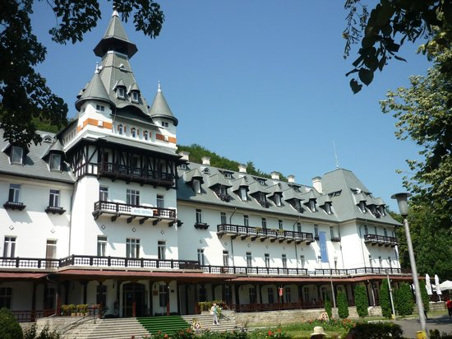Plecam spre casa si oprim in **Călimanești,** situat in partea central-sudica a Romaniei, pe malul drept al Oltului, in Depresiunea subcarpatica Jiblea-Calimanesti, la altitudinea de 260-280 m, 18 km distanta de municipiul Ramnicu Valcea (sediul administrativ al Judetului Valcea), cu o populatie de 8.633 locuitori.   
Factorii de cura naturala sunt reprezentati de clima protectoare si izvoarele (descoperite in 1827) de ape minerale sulfuroase, clorate, bromate, cu sodiu, calciu, magneziu, in principal hipotonice, cu concentratie, compozitie chimica si temperatura variabile (mineralizare intre 0.5 si 11.5 gr/l; atermale, mezotermale 41°C, si hipertermale= 49.5°C).

Masa de pranz la **Casa Româneasca (aprox.50 Ron/pers)**

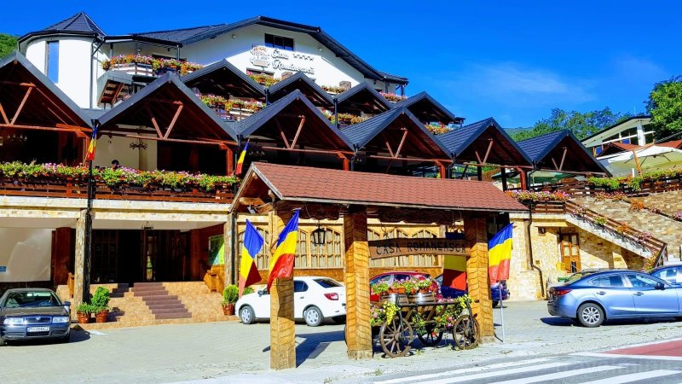

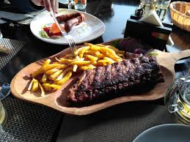

**CAZARE:**

**MOTEL CRYS 3* OCNA SIBIULUI**

Motel Cryss 3* superior este un hotel nou, elegant, confortabil si decent situat in Ocna Sibiului, intr-o zona splendida si linistita.  
  
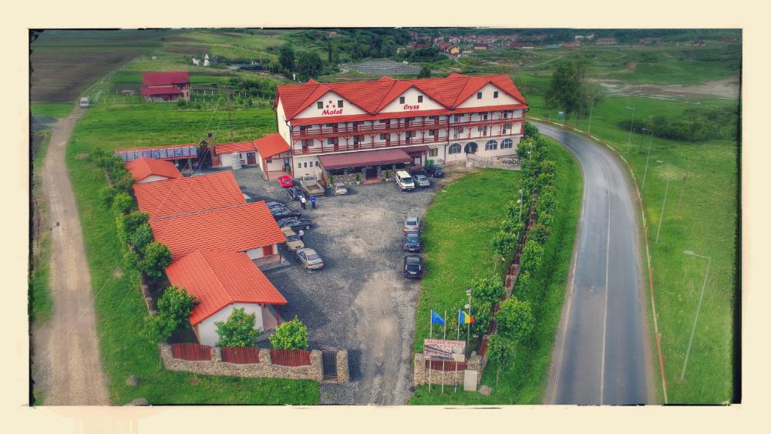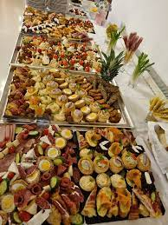 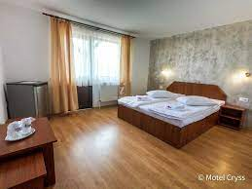 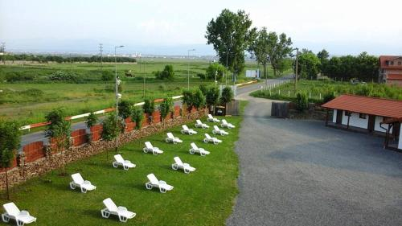Motelul dispune de 22 camere duble cu pat matrimonial, iar in interiorul curtii sunt situate 4 casute cu 18 camere duble cu pat matrimonial. Toate camerele au baie proprie.  
Unitatea ofera o sala de mese cu o capacitate de 100 locuri si o bucatarie utilata.

Locatie frumoasa si curata, personal amabil, mancare buna si proaspata. Este in apropierea lacurilor si a strandului.

